ГУО “Ясли-сад агр. Лойки”

Забава з дзецьмі малодшай групы
“У госці прыйшла лялька Марынка”

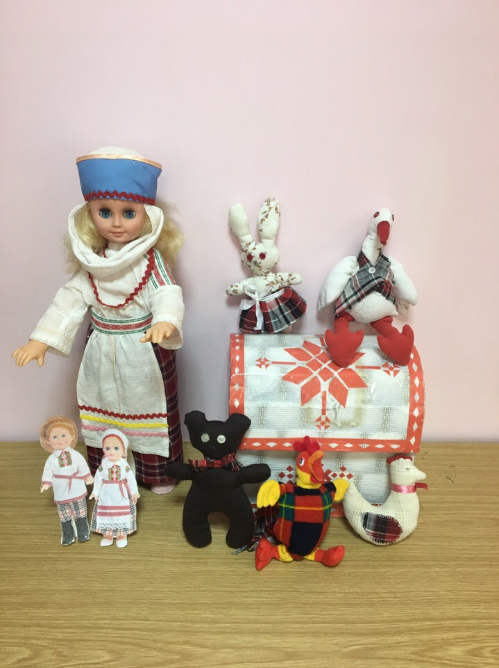

Падрыхтавала: Гузевіч З.З.,
выхавальнік дашкольнай адукацыі
1 кваліфікацыйнай катэгорыі

Забава з дзецьмі малодшай групы
“У госці прыйшла лялька Марынка”

Мета: развіваць уменне у дзяцей разумець змест вершау на беларускай мове, адчуваць маляунічасць казачных вобразау,прывіваць навыкі звязнаго маулення,жаданне самастойна расказваць верш на памяць.Выхоуваць любоу і павагу да роднай мовы і зямлі.
Матэрыял: лялька у беларускім адзенні Марынка, куферак з цацкамі
Папярэдняя работа: завучванне з дзецьмі напамяць вершыкау на беларускай мове пра птушак і жывёлін, заклічкі пра сонейка, урыука з песні-калыханкі

Ход забавы
Выхавацель: Дзеці, да вас у госці прыйшла лялька Марынка, прынесла куферак і хоча з вамі пагуляць. Але давайце яшчэ запросім да нас сонейка,каб было весялей.
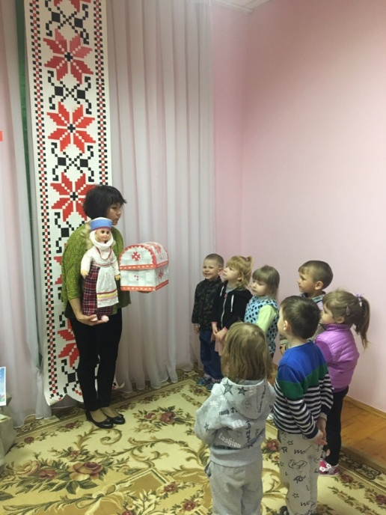
Дзеці расказваюць заклічку:
-Сонейка-сонейка,выгляні у акенца,
Твае дзеткі плачуць,
По каменьчыкам скачуць!
(паутараецца 2-3 разы)
(Выхавацель з куферка дастае малюнак сонейка).
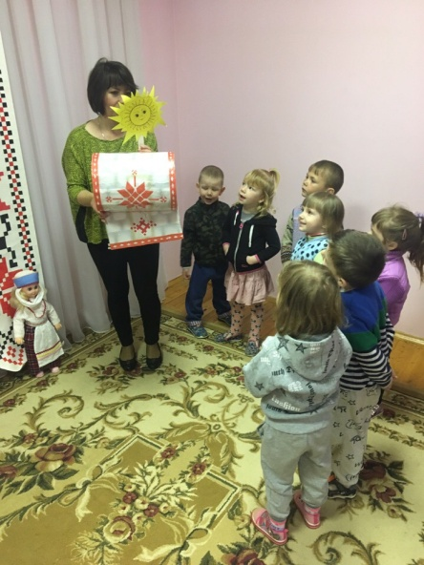

Выхавацель: Зазірнула да нас сонейка і усіх разбудзіла, і у куферку нехта прачнууся! Але Марынка вам толькі тады пакажа, калі вы раскажаце вершыкі.
Дзеці расказваюць вершы пра звяроу і птушак:

1.Кукареку,певунок,
Дзе пашыу ты кажушок?
Дзе пашыу ты,раскажы,
Малым дзеткам пакажы!

2.Мы прынеслі з Наткай,
Малачко з аладкай,
З,еу усё сабачка
і сказау усім: “Дзякуй!”

3.Люлі-люлі-люлі,курачкі паснулі,
Толькі пеуніку не спіцца,
Ранак ён праспаць баіцца!

4.Хадзіу бусел па балоту
Ён шукау сабе работу,
Пахадзіу,не знайшоу,
І заплакау і пайшоу!

5.Вожык ножкамі туп-туп,
Вожык вочкамі луп-луп,
А вакол пануе ціш,
Вожык чуе у лісьцях мыш!

6.Заінька-павярніся,
Шэранькі-павярніся,
Топні ножкай-заскачы,
І у далоні закляшчы!

7.Коцік-варкоцік
лёг на жывоцік,
Лапкі пад вушка-
не трэба падушка!

8.У куце сядзіць мядзведзь,
Хустку вышывае,
А лісічка-невялічка хатку падмятае,
А каток пячэ аладкі-маслам палівае,
Мышанятка жвава гладка яму памагае.
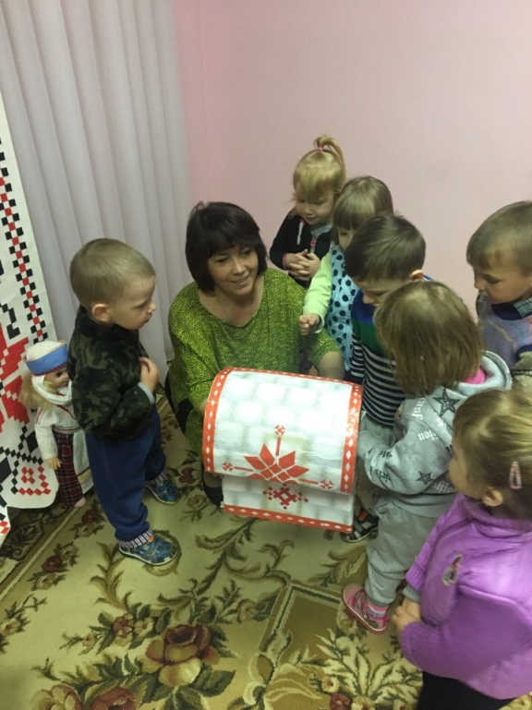

Выхавацель кожнаму дзіцяці дае цацку, пра каго ён расказаву вершык.
Далей прапануе пагуляць разам з цацкамі і лялькай Марынкай у народную гульню “Зацейнікі” :
“Роуным кругам у карагодзе,
будзем мы, сябры, хадзіць,
што Марынка нам пакажа,
будзем дружна мы рабіць”
(дзеці пад беларускую народную музыку выконваюць танцавальныя рухі, якія паказвае выхавацель, паутараюць гульню 3-4 разы).
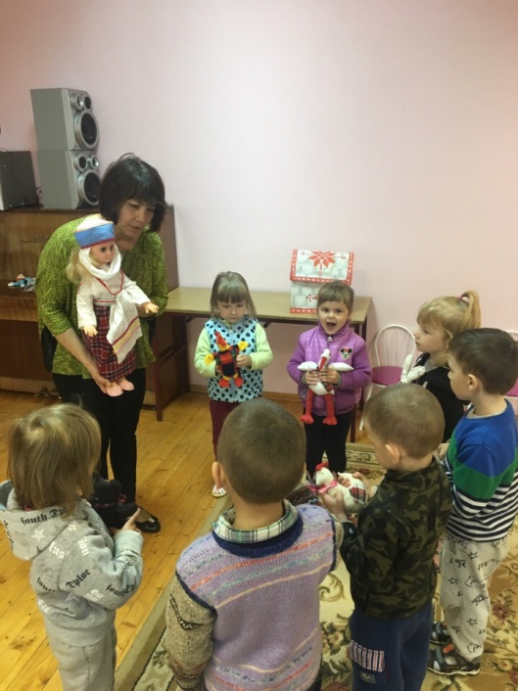
Выхавацель: -Дзеткі, вашы звераняткі натанцаваліся , стаміліся і хочуць спаць. Давайце заспяваем для іх калыханку.
Дзеці спяваюць урывак калыханкі “Баю-бай, вачаняты закрывай…” і адыходзяць у группу.
